Montag, der 18. Mai, 2020
Donnerstag, der 21. Mai, 2020
Freitag, der 22. Mai, 2020

Jutro ekipa, evo za ovaj tjedan😊

MONTAG – IZVJEŽBATI ZADATAK NA SLJEDEĆOJ POVEZNICI:
https://wordwall.net/hr/resource/398264/pr%C3%A4sens-ii

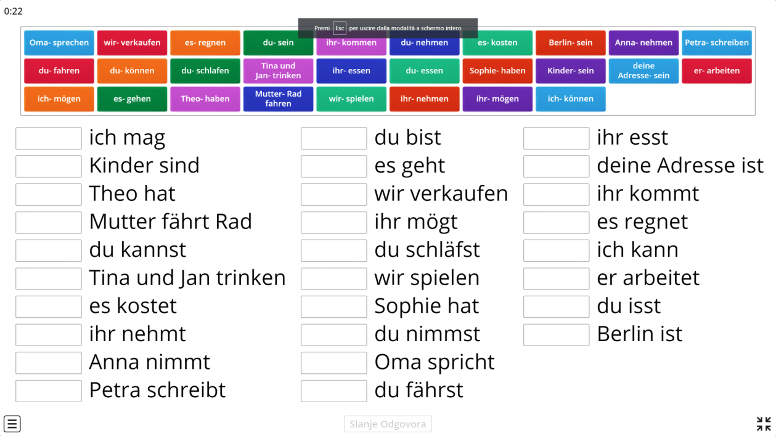

DONNERSTAG – PROVJEŽBATI ZADATKE 1i 2 NA SLJEDEĆOJ POVEZNICI:
https://www.deutsch-lernen.com/anfaengerkurs/uebung1_1.php

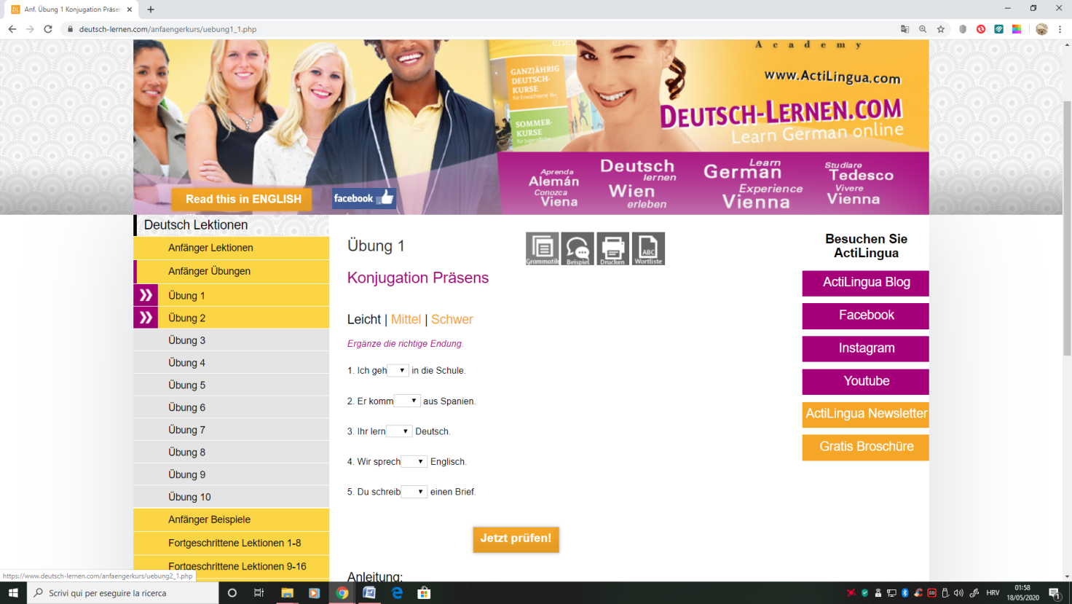

FREITAG – Prepisati Zadatak 1 u bilježnicu, poslikati i poslati.

Za sve nedoumice pišite u Teams.

LP
Maja

